产品管理分为：1.成品管理2.材料管理。

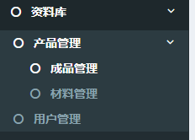

成品有材料组合和包装方式。

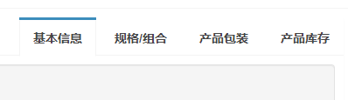

产品添加：

例如添加产品PA-163-HB，第一步按添加

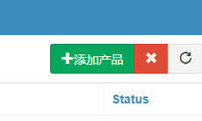

第二步：类型不用修改，填写编码，名称和标签相同即可，点击保存

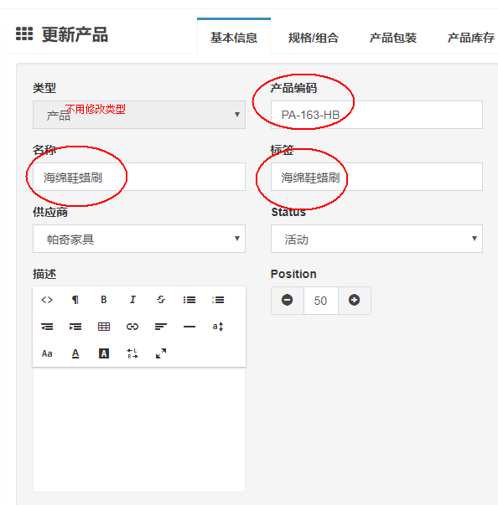

第三步：切换规格/组合，添加不同材料的组合。

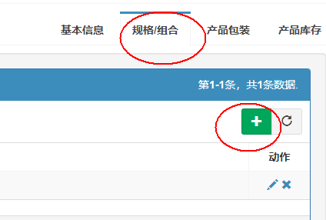

例如黄色系列：名称跟标签一样即可。

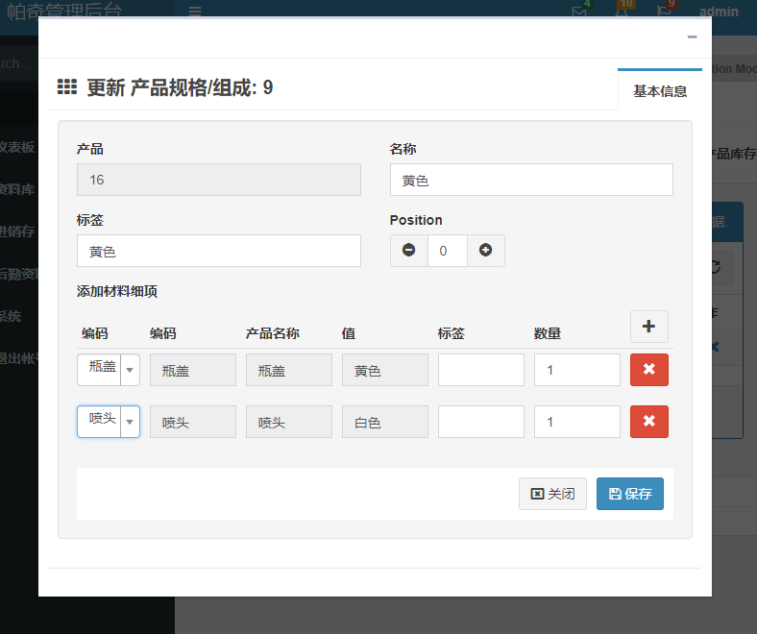

按右边加号添加黄色系列的材料组成细项：

下拉选择材料，点击保存。

第四步：切换包装组合

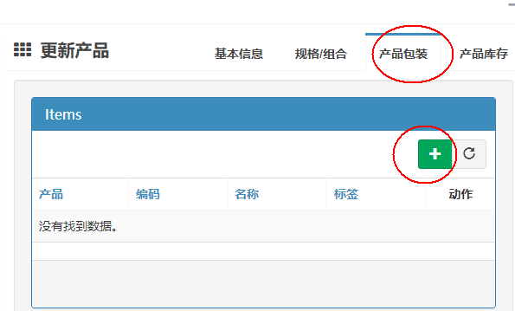

名称标签相同即可，数量就是改包装的产品数量，

按添加按钮添加包装细项，完成保存。参考如下图，

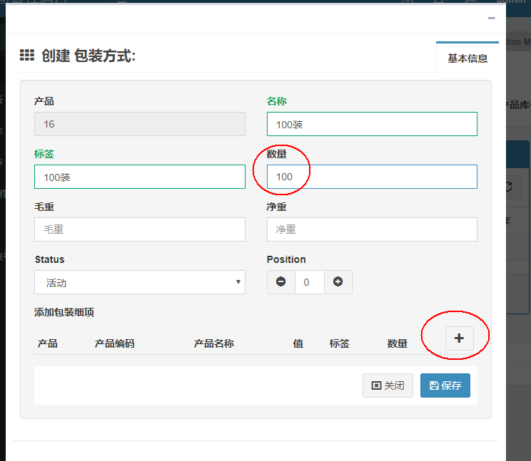

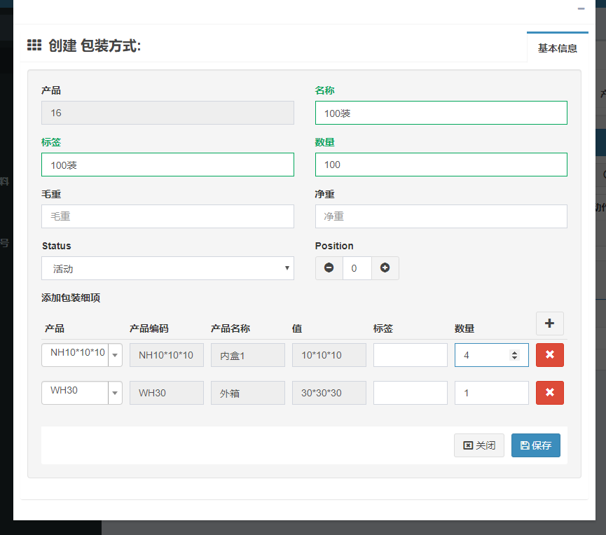

产品PA-163-HB添加完成了。

材料添加：

例如添加瓶盖（黄色）

第一步：

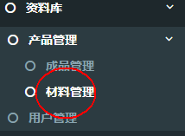

第二步

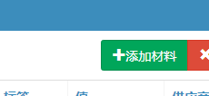

第三步：参考如下，如需添加黑色瓶盖操作同上。

